Панченко Олена Михайлівна, педагог-організатор Великобурімської загальноосвітньої школи І-ІІІ ступенів Чорнобаївської селищної ради Золотоніського району Черкаської області

ВПРОВАДЖЕННЯ УКРАЇНОЦЕНТРИЧНИХ ТРАДИЦІЙ У ВИХОВНІЙ РОБОТІ ВЕЛИКОБУРІМСЬКОЇ ЗАГАЛЬНООСВІТНЬОЇ ШКОЛИ І-ІІІ СТУПЕНІВ

У центрі виховної роботи має стояти не «минуле», а дитина в контексті України. Ми виховуємо громадянина, який знає своє коріння, щоб впевнено будувати майбутнє.
Повномасштабна агресія з боку росії та загроза зневолення не лише посилили тривожність буття, ба більше – довели її до крайньої точки вияву, а й увиразнили все українське: пам’ять, свідомість, історію, ідентичність. Те, що «провисало» й не підлягало стовідсотковій корекції внутрішніми силами, росії вдалося стрімко й успішно. Нині кожен українець пишається належністю до етносу, а кожен громадянин України – причетністю до держави, про яку говорить весь світ.
Звісно, патріотизм в його універсальності й абсолютності не виникає мимохідь: він зароджується, формується і зріє на малій території, в окремому локусі, що йменується «малою» батьківщиною. Без любові до останньої не можна любити держави загалом. Україна як «велика» батьківщина складається з множинності малих територій, малих земель, які потребують любові й захисту своїх мешканців – особливо тих, котрі роджені там, а відтак, мають особливий із ними зв’язок. 24 лютого уродженці різних куточків України стали на захист рідної землі і продовжують стояти сьогодні, боронячи й державу загалом, і свої «малі» батьківщини, родини. Велике починається з малого, насичується й наснажується ним.
На території Черкащини є село Велика Бурімка, яке нині належить до Чорнобаївської селищної ради Золотоніського району. На перший погляд, воно не надто відоме на широкий загал, проте насправді його історія ‒ давня й легендарна, тож кожен великобурімчанин має чим пишатися.
Історія населеного пункту сягає ХІІ століття, а саме 1185 року. Випадково чи ні, але саме на той рік припадає знаковий похід новгород-сіверського князя Ігоря Святославовича на половців, що ліг в основу славнозвісного «Слова о полку Ігоревім».
Завдяки археологічним розкопкам можемо говорити про дуже давні «корені» села. Поблизу «знайдено знаряддя праці з кременю часів палеоліту, кераміка доби бронзи». Знахідки залягають на глибині 4 м. у шарі піску, гравію та гальки на надзаплавній невисокій терасі правого берега долини річки Сули. Знайдені кістки належать мамонту, шерстистому носорогу, зубру, коню і велетенському оленю…». У джерелах згадується також про кераміку доби неоліту, бронзи. Окрім того, виявлені два городища ХІ ст. Київської Русі та козацьке городище ХVI ст., а також знайдено місце слов’янського поселення.
Знаменно, що до великобурімського городища науковці плекають стійкий інтерес. «Долина річки Сули, змійові оборонні вали були окраїнними землями Переяславського князівства». Саме там, на тих валах, зводили добре укріплені фортеці-городища. Навіть побутує думка, що згаданий у «Слові…» Римів як «город» є великобурімським городищем. Пригадаймо: «…Коні іржуть за Сулою, дзвенить слава у Києві…»; «…се в Римові кричать під шаблями половецькими…».
Щодо географічного аспекту, то Велика Бурімка розташована на теренах Посулля. У другій половині ХVII ст. на цій території знать відбирала собі кращі землі, на яких зводила замки, помістя. У ХVIIІ ст. село Велика Бурімка належало князям Фроловим-Багреєвим, а потім перейшло, як спадок, Кантакузеним-Сперанським, які мешкали тут від І пол. ХІХ ст. до 1917 р..
За князівських часів парк зазнав максимального окультурення, було висаджено алеї, фруктовий сад. Згодом з’являється каштанова алея, кладеться цегляна дорога. Характерними «атрибутами» стають Барвінкова гора, Лебедине озеро.
Побутує низка легенд і переказів, пов’язаних із лісопарком.
Відповідно до одного з переказів у селі бували Богдан Хмельницький
та Петро Дорошенко. Обидві постаті знакові в історії України, тож великобурімчани пишаються своєю «причетністю» до них.
Стосунок до Великої Бурімки також мають інші видатні постаті. Так, у селі, а саме у Великобурімській міністерській школі, вчителював письменник Степан Васильченко. Тут середню освіту здобував автор дитячих творів Володимир Рутківський. У своєму прозописі В. Рутківський згадував Велику Бурімку під назвою «Воронівка».
Маючи таку багату історію, впровадження україноцентричних традицій у виховній роботі Великобурімської загальноосвітньої школи І-ІІІ ступенів є важливим напрямом формування національної свідомості, патріотизму та культурної ідентичності учнів. Саме культурні, історичні, духовні цінності та звичаї формують національну ідентичність українців, а їх впровадження у виховний процес сприяє формуванню патріотизму та гордості за українську культуру, розвиває повагу до історії, мови, мистецтва та народних звичаїв.
Єдність учнівського колективу зміцнюється на основі спільних цінностей, а мотивація до навчання підвищується через усвідомлення власної культурної спадщини.
Українознавчі матеріали використовуються на уроках літератури, історії, музики, образотворчого мистецтва. У школі організовуються та проводяться тематичні уроки і виховні заходи, присвячені українським видатним діячам культури та історії, святам (День Незалежності,День захисників та захисниць України, День української писемності та мови, День Соборності, Андріївські вечорниці), про які не просто розповідається, а які проживаються (випікання «жайворонків» на Стрітення та пряників на Різдво, виготовлення вареників). Учні активно залучаються до дослідження локальних традицій, легенд, народних ремесел.
Ключовим напрямком виховної роботи у школі є національно-патріотичне виховання. Школа активно долучається до благодійних акцій на підтримку Збройних Сил України, збору допомоги та виготовлення окопних свічок. Завдяки спільному проєкту дорослих і дітей Великобурімської ЗОШ, батьків, жителів сіл, старостату, волонтерів з початку повномасштабного вторгнення було виготовлено та передано захисникам більше 12 тисяч окопних свічок. Традиційно організовуються зустрічі з захисниками-односельцями.
У нашій школі активно впроваджується гра «Джура». Це не лише військова підготовка, а й формування лицарської етики (честь, взаємодопомога).
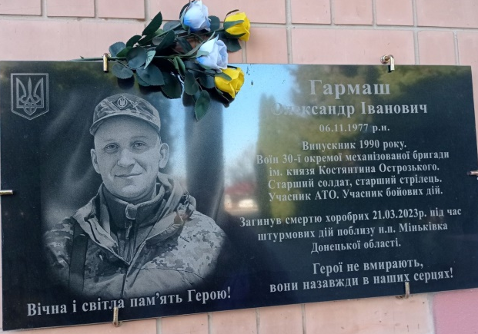
З 2025 року джури рою «Гарт» Великобурімської загальноосвітньої школи обрали своїм патроном (покровителем) Олександра Гармаша, нашого односельчанина, випускника нашої школи, який боровся за волю і свободу нашої держави і щиро вірив у те, що вже скоро буде звільнена українська земля від російських окупантів.
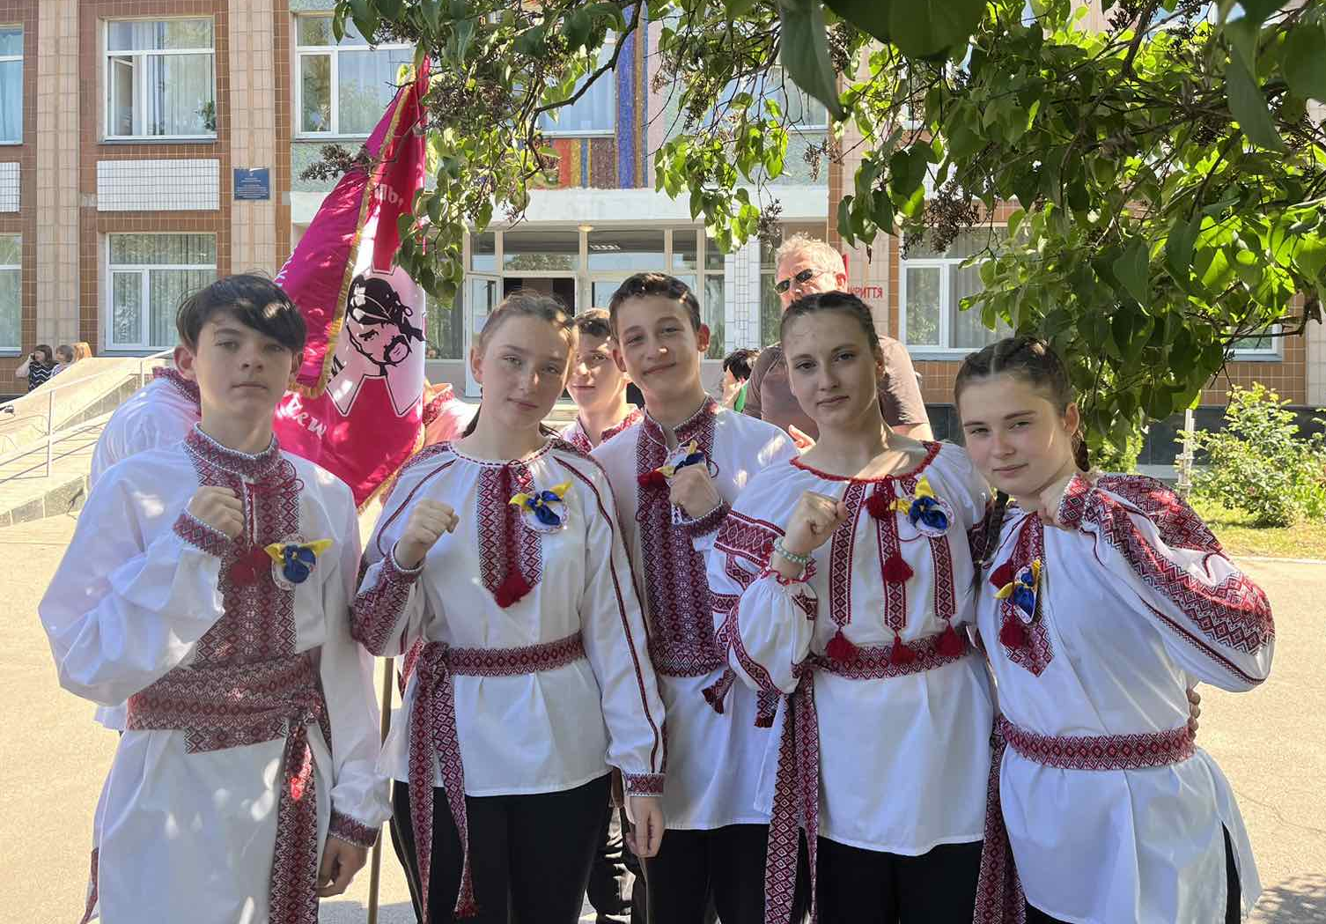

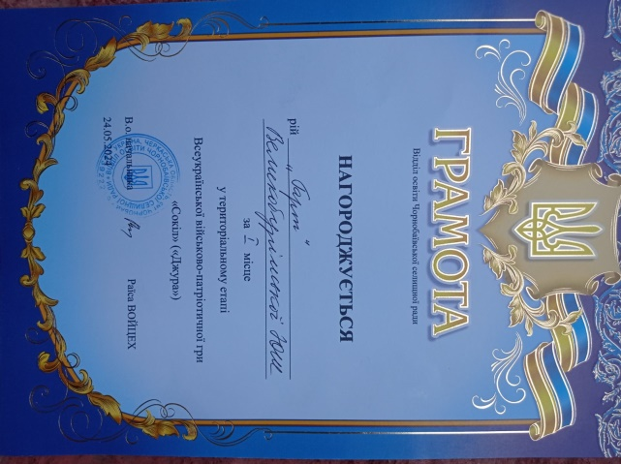

Впровадження україноцентричних традицій у виховну роботу Великобурімської ЗОШ І-ІІІ ступенів є стратегічно важливим завданням, що сприяє формуванню цілісної національної ідентичності учнів, їх духовному збагаченню та патріотичному вихованню. Системний підхід, активна участь педагогів, учнів і батьків, а також використання різноманітних форм і методів роботи забезпечать успішну реалізацію цієї мети.

Додаток
ВІЛЬНІ. СИЛЬНІ. НЕПЕРЕМОЖНІ
Сценарій гри «Джура»
І. Урочисте відкриття
- Шикування роїв: Кожен рій (8 учасників) має свою назву, девіз, прапор та форму з елементами української символіки.
- Рапорт: Ройові здають рапорт похідному отаману: «Пане отамане! Рій «Гарт» ім. Олександра Гармаша до участі у грі Джура готовий! Наш девіз...».
- Гімн та вшанування: Підняття (внесення) Державного Прапора та хвилина мовчання за загиблими захисниками України.
ІІ. Конкурсна програма (Станції)
1. «Впоряд» (Стройова підготовка)
Завдання: Виконання команд («Ліворуч», «Кругом»), маршовий крок з піснею. Оцінюється злагодженість, чіткість та зовнішній вигляд.
2. «Відун» (Інтелектуальна вікторина)
Тематика: Історія козацтва, доба УНР, сучасна історія України (від 2014 року до сьогодні).
Формат: Тести або бліц-опитування.
Приблизн перелік запитань, розділений за тематичними блоками:
Блок 1: Козацька доба (Основа традицій)
- Як називався козацький човен, що міг вміщувати до 70 осіб?
Відповідь: Чайка.
- Хто був автором першої української конституції 1710 року?
Відповідь: Пилип Орлик
- Як називалися козацькі клейноди, що символізували владу гетьмана?
Відповідь: Булава, бунчук, корогва, печатка, литаври.
- Яку назву мала столиця козацької держави за часів Богдана Хмельницького?
Відповідь: Чигирин.
- Що означає слово «Джура»?
Відповідь: Молодий вихованець, зброєносець та помічник досвідченого козака.
Блок 2: Шлях до Незалежності (XX століття)
- Як називався військовий підрозділ, що захищав станцію Крути у 1918 році?
Відповідь: Студентський курінь Січових Стрільців.
- Хто був першим Президентом Української Народної Республіки (УНР)?
Відповідь: Михайло Грушевський.
- Яка квітка стала символом пам’яті за загиблими у Другій світовій війні та сучасних війнах?
Відповідь: Червоний мак.
- Коли було прийнято Акт проголошення незалежності України?
Відповідь: 24 серпня 1991 року.
Блок 3: Сучасна Україна та ЗСУ
- Яке місто називають містом «сталевих людей» через героїчну оборону заводу «Азовсталь»?
Відповідь: Маріуполь.
- Як називається вища державна нагорода України?
Відповідь: Звання «Герой України» з орденом «Золота Зірка».
- Хто є головнокомандувачем Збройних Сил України на даний момент?
Відповідь: Олександр Сирський
- Який легендарний літак, найбільший у світі, був знищений окупантами на початку повномасштабного вторгнення?
Відповідь: Ан-225 «Мрія».
Блок 4: Локальна історія (Великобурімська специфіка)
- Який відомий рід мешкав у маєтку у Великій Бурімці у XIX столітті?
Відповідь: Кантакузени-Сперанські.
- До якої адміністративної одиниці (полку) належала територія Великої Бурімки за часів Гетьманщини?
Відповідь: Лубенський полк.
3. «Рятівник» (Домедична допомога)
Практика: Накладання турнікета/джгута, допомога при переломах, перенесення потерпілого. Базується на протоколах тактичної медицини.
4. «Стрільба»
Стрільба з пневматичної гвинтівки. Оцінюється влучність кожного учасника.
5. «Козацька смуга перешкод»
Подолання бар'єрів, «купини» (стрибки), перенесення «боєприпасів» на швидкість.
IІІ. Підбиття підсумків
Нагородження грамотами у номінаціях та у загальному заліку
Закриття

СПИСОК ВИКОРИСТАНИХ ДЖЕРЕЛ
- Велика Бурімка: короткий історико-краєзнавчий нарис 1966 р.: зібрання Л.Г.Брудзь, О.Д.Брудзь / упор. Л.У.Зарічна. Київ, 2003. 84 с.
- Історія України Вікіпедія URL: https://uk.wikipedia.org/wiki/%D0%86%D1%81%D1%82%D0%BE%D1%80%D1%96%D1%8F_%D0%A3%D0%BA%D1%80%D0%B0%D1%97%D0%BD%D0%B8
- Поліщук В. Літературна енциклопедія Черкащини. Том 1: А-К. Черкаси: Видавець Чабаненко Ю.А., 2020. 668 с.
- Сайт «Курайна. Проект відродження справжнього минулого України» URL: https://surl.li/acsuho
- Українське козацтво. Вікіпедія URL: https://uk.wikipedia.org/wiki/%D0%A3%D0%BA%D1%80%D0%B0%D1%97%D0%BD%D1%81%D1%8C%D0%BA%D0%B5_%D0%BA%D0%BE%D0%B7%D0%B0%D1%86%D1%82%D0%B2%D0%BE

